MARE ITALIA

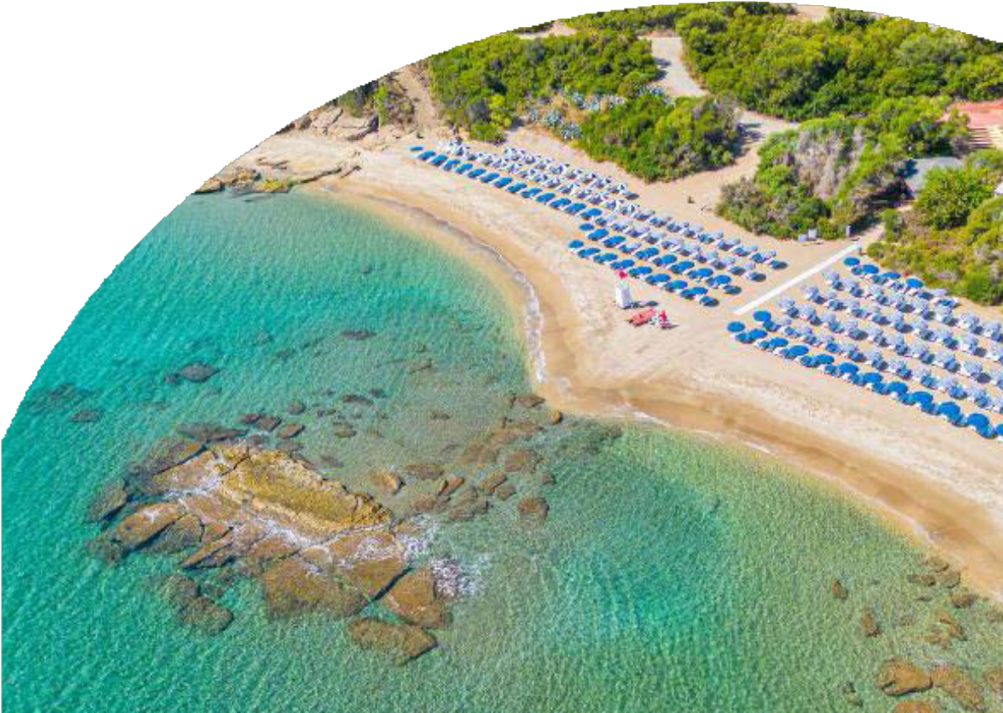

TH CAPO RIZZUTO

CAPO RIZZUTO - CALABRIA

GIUGNO - SETTEMBRE 2025

# A partire da

€ 515 p.p.

# Camera Classic | All Inclusive

TH Capo Rizzuto si trova in una splendida posizione panoramica ed è adagiato sul promontorio della riserva naturale Marina di Capo Rizzuto, una vasta area protetta di grande interesse naturalistico, circondato da un parco di ulivi secolari perfettamente inserito nel paesaggio locale. Il Villaggio sorge lungo la costa ionica della Calabria, in prossimXità delle affascinanti spiagge di Le Cannella e Punta Marinella. La zona costiera presenta incantevoli calette, scogliere e spiagge caratterizzate da sabbia finissima dalle suggestive tonalità giallo oro. Nelle vicinanze si trova anche il caratteristico borgo di Le Castella con il caratteristico castello aragonese.

PER INFORMAZIONI

+39 06 98378037



|  |  |  |  |  |  |  |  |  |
| --- | --- | --- | --- | --- | --- | --- | --- | --- |
| STAGIONALITA' | Data arrivo | NOTTI | Quota volo a partire da | **QUOTA BASE 7 NOTTI HOTEL** | QUOTA SPECIALE **4UTRAVEL** | RID. 3° LETTO 2/16 ANNI N.C. | RID. 4° LETTO 2/16 ANNI N.C. | Rid. 3°/4° letto adulto |
| b | 07/06/25 | 7 | 199 € | **nd** | nd | GRATIS | 60% | 30% |
| c | 14/06/25 | 7 | 199 € | **518 €** | 477 € | 65% | 60% | 30% |
| d | 21/06/25 | 7 | 199 € | **567 €** | 522 € | 65% | 60% | 30% |
| e | 28/06/25 | 7 | 199 € | **609 €** | 560 € | 65% | 60% | 30% |
| f | 05/07/25 | 7 | 199 € | **630 €** | 580 € | 65% | 60% | 30% |
| g | 12/07/25 | 7 | 199 € | **658 €** | 605 € | 65% | 60% | 30% |
| h | 19/07/25 | 7 | 199 € | **679 €** | 625 € | 65% | 60% | 30% |
| i | 26/07/25 | 7 | 199 € | **679 €** | 625 € | 65% | 60% | 30% |
| l | 02/08/25 | 7 | 199 € | **854 €** | 786 € | 65% | 60% | 30% |
| m | 09/08/25 | 7 | 199 € | **1.064 €** | 979 € | 65% | 60% | 30% |
| n | 16/08/25 | 7 | 199 € | **924 €** | 850 € | 65% | 60% | 30% |
| o | 23/08/25 | 7 | 199 € | **665 €** | 612 € | 65% | 60% | 30% |
| p | 30/08/25 | 7 | 199 € | **518 €** | 477 € | 65% | 60% | 30% |
| q | 06/09/25 | 7 | 199 € | **448 €** | 412 € | GRATIS | 60% | 30% |
| r | 13/09/25 | 7 | 199 € | **448 €** | 412 € | GRATIS | 60% | 30% |

Quote settimanali per persona in camera Classic in All Inclusive e tavolo assegnato (per soggiorni con volo da aggiungere tasse come riportato in “quota volo”) **Nota bene : Le tariffe sono dinamiche e le quote indicate in tabella sono da considerarsi “a partire da”, può accadere che in fase di preventivo vengano aggiornate con i prezzi reali del momento**

Pacchetto Spiaggia, quota a camera a settimana da regolarsi all’atto della prenotazione

OFFERTE (da applicare alle quote di solo soggiorno), soggette a disponibilità limitata: OVER 65: Sconto 10% per i clienti over 65 anni

Adulto + Bambino: 1° bambino 2-16 anni n.c. in camera con 1 adulto: 50%; 2° bambino 2-16 anni

n.c. in camera con 1 adulto: 70%

**SPECIAL PRICE: Riduzione settimanale ad adulto, massima 2 per camera, 3 e 4 letti riduzioni come da tabella per soggiorni di minimo 7 notti e prenotazioni fino al 15/03/2024. Dopo tale data l’offerta sarà soggetta a disponibilità limitata

|  |  |  |  |
| --- | --- | --- | --- |
| PACCHETTO SPIAGGIA (1 ombrellone + 2 lettini) | | | |
| dal al | 1a fila | 2a fila | 3a fila |
| Apertura - 21/06 | 98 € | 77 € | 63 € |
| 21/06 - 05/07 | 126 € | 105 € | 91 € |
| 05/07 - 02/08 | 175 € | 154 € | 126 € |
| 02/08 - 30/08 | 231 € | 210 € | 182 € |
| 30/08 - Chiusura | 98 € | 77 € | 63 € |

|  |  |  |  |
| --- | --- | --- | --- |
| DATA ARRIVO | NOTTI | QUOTA BASE | QUOTA 3ATOURS |
| 14/06/25 | 10 | 761 € | 700 € |
| 24/06/25 | 11 | 933 € | 858 € |
| 05/07/25 | 10 | 912 € | 839 € |
| 15/07/25 | 11 | 1.055 € | 971 € |
| 26/07/25 | 10 | 1.045 € | 961 € |
| 05/08/25 | 11 | 1.552 € | 1.428 € |
| 16/08/25 | 10 | 1.209 € | 1.112 € |
| 26/08/25 | 11 | 898 € | 826 € |

**CLUB CARD:** obbligatoria dai 3 anni compiuti, 63 € per persona a settimana

QUOTA GESTIONE PRATICA: per adulti e bambini dai 2 anni compiuti € 42 per persona a settimana inclusiva di polizza assicurativa Medico Bagaglio + annullamento

**THINKY CARD:** obbligatoria per bambini 0/2 anni n.c. per servizi a loro dedicati, 30 € per bambino al giorno

**TASSA DI SOGGIORNO:** secondo ordinanza comunale, da pagare in loco

SUPPLEMENTI (da applicare alle quote di solo soggiorno): Camera doppia uso singola (su richiesta) 50%; Camera Classic Vista Mare (su richiesta) 5% da Classic Camera Family (su richiesta) 10% da Classic (disponibile anche 5° letto con riduzione come 4° letto)

**RIDUZIONI** (da applicare alle quote di solo soggiorno): 3°/4° letto bambino 2/16 anni n.c. in camera classic comunicante con 2 adulti -50% 3°/4° letto adulto in camera classic comunicante nessuna riduzione

**SERVIZI FACOLTATIVI (SU RICHIESTA) DA PAGARE IN LOCO:**

ANIMALI: Cani ammessi di piccola taglia max 10 kg (su richiesta), € 140 a settimana. Da richiedere all’atto della prenotazione.

**QUOTA VOLO** (posti a disponibilità limitata):

Le quote comprendono: volo a/r per persona da Bergamo a Crotone + transfer collettivo dall’aeroporto al Villaggio e viceversa. PER INFORMAZIONI

Forfait tasse e diritto di prenotazione: € 80 a persona; Forfait volo 0-2 anni n.c.: € 50 per bambino; Prezzo bloccato TH obbligatorio dai 2 anni € 49 a persona

+39 06 98378037